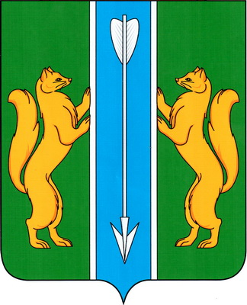

УСТЬ-КЕМСКИЙ СЕЛЬСКИЙ СОВЕТ ДЕПУТАТОВ ЕНИСЕЙСКОГО РАЙОНА КРАСНОЯРСКОГО КРАЯ

РЕШЕНИЕ

14.05.2025 п. Усть-Кемь № 5-15р

О применении меры ответственности к депутату Усть-Кемского сельского Совета депутатов

В соответствии с частью 7.1 и частью 7.3-1 статьи 40 Федерального закона от 06.10.2003 № 131-ФЗ «Об общих принципах организации местного самоуправления в Российской Федерации», частью 4.2 статьи 12.1 Федерального закона от 25.12.2008 № 273-ФЗ «О противодействии коррупции», рассмотрев Представление прокурора Енисейской межрайонной прокуратуры от 31.03.2025 № 86-01-2025, Усть-Кемский сельский Совет депутатов Енисейского района Красноярского края РЕШИЛ:
1. Применить меру ответственности в виде предупреждения к депутату Усть-Кемского сельского Совета депутатов Пугиной Ирине Евгеньевне, за нарушение законодательства о противодействии коррупции, выразившееся в предоставлении недостоверных и неполных сведений
о своих доходах, расходах, об имуществе и обязательствах имущественного характера, а также о доходах, расходах, об имуществе и обязательствах имущественного характера своего супруга.
2. Настоящее решение вступает в силу с момента принятия и подлежит размещению на официальном информационном Интернет-сайте администрации Усть-Кемского сельсовета.

Председатель сельского
Совета депутатов
_________________ И. Е. Токуреев

